ШКОЛА СЕГОДНЯ
Накануне юбилея принято вспоминать славное прошлое, отдавать дань традициям, отмечать значительные вехи на пути к сегодняшней славной дате. Да, действительно, без прошлого нет настоящего и, тем более, не может быть будущего. К счастью, коллективу СОШ №8 это не грозит. В завтрашний день наша школа смотрит уверенно, и эта уверенность имеет под собой твердые основания. Главное из них – это педагогический коллектив, состоящий из 45 педагогических работников, большинство из которых работают творчески, с полной самоотдачей, их отличает постоянное стремление к самосовершенствованию и бесконечная доброта к детям.
Учителями начальных классов чаще всего становятся люди по призванию, иначе, наверно, невозможно суметь, приняв таких беспомощных первоклашек, сделать из них к концу четвертого класса учеников, которым по плечу и математические задачи, и грамотное письмо, и проектная деятельность и многое-многое другое, что понадобится школьнику на 2-й ступени обучения. С этим замечательно справляются Зыкова И.Н., подготовившая в этом году победителей краевой занковской олимпиады, Зраева О.В., чьи открытые уроки получили высокую оценку коллег города, Большакова Г.Ф., Шароглазова Н.П., умеющие не только хорошо учить, но и сплотить родителей и учащихся своих классов, что они практически чувствуют себя одной семьей весь период обучения в начальной школе. Всегда спокойны родители за своих детей, если они попали в класс к Опариной Г.Н. и Лапченко Н.И., где дети не только получают глубокие и прочные знания, но и уроки доброты, порядочности.
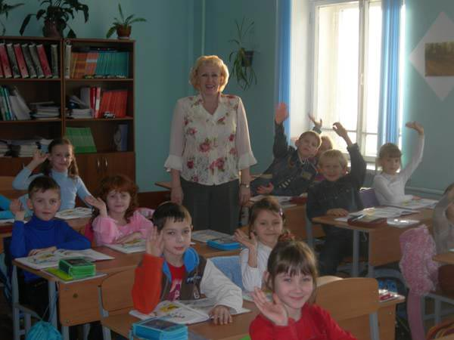
Возглавляет коллектив педагогов начальной школы Коршунова Е.В., грамотный и чуткий руководитель, умеющий понять каждого, прийти на помощь в любую минуту. В эти дни Екатерина Владимировна отмечает и свой личный юбилей, мы от души её поздравляем.
В основной и полной средней школе, где процесс обучения усложняется, решаются проблемы подготовки учащихся к взрослой жизни, очень важно, чтобы маленький человек не затерялся среди общей массы учеников, а прошел свой путь взросления, самосовершенствования. И здесь мало быть просто добрым наставником, необходимо быть профессионалом, компетентным специалистом – в общем, современным учителем.
И таких в восьмой школе немало. Отрадно, что в их числе большое количество педагогов, которые пока не могут похвалиться солидным педагогическим стажем, но их заслуги уже довольно значимы.
Подлеснова Ю. М., учитель английского языка, во время своих уроков включает учеников в интерактивное общение с их сверстниками из англоязычных стран, одна из организаторов и ведущая уже традиционного для нашей школы праздника Halloween, активный участник городского клуба “Учитель года”. Черепанова И.Г., учитель истории, но преподающая сразу несколько предметов, один из которых “Мой выбор”, где ученики работая в проектной технологии, не просто учатся, а организуют значимые акции и добрые дела, такие как: помощь детскому дому, благоустройство подъездов и др. Ирина Георгиевна свободно владеет не только проектной, но и информацонно - компьютерными технологиями, что позволяет ей сделать свои уроки по настоящему современными. Своим опытом она постоянно делится, участвуя в краевых, городских научно-практических конференциях, имеет печатные труды. Баландина М.М., учитель информатики, сумела сделать свои уроки не только интересными, но и понятными для каждого ученика. Благодаря ей процесс информатизации школы продвигается достаточно быстрыми темпами, многие учителя овладевают компьютерной грамотностью именно с помощью Марины Михайловны. Её доброта и терпение воистину безграничны, педагогическим тактом этот учитель, наверно, наделен от Бога.
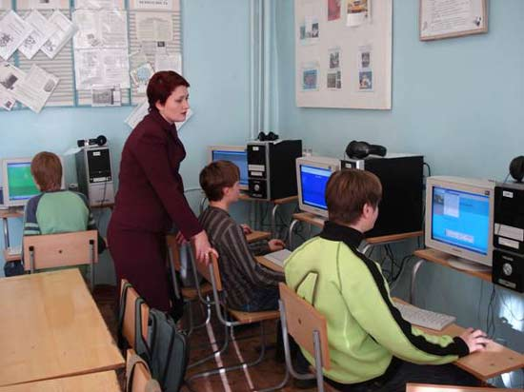

В городе хорошо известны имена наших учителей, ставших победителями конкурсов “Учитель года” в 2002 и 2004 годах – Качан Л.А., учителя русского языка, и Хацкевич Н.В., учителя немецкого языка, уроки которых отличаются высоким профессионализмом. Кроме того, они ещё и замечательные классные руководители. Всего третий год работает в нашей школе Симановская Н.В., учитель биологии, но за этот короткий срок она успела сделать очень многое: победить в конкурсе в рамках международного проекта «Учителя-учителям» и пройти месячную стажировку в США, внедрить в учебный процесс технологию ИОСО и организовать индивидуально-групповую работу на основе ЦОП, подготовить призёров городского этапа предметной олимпиады и лауреатов научно-практической конференции, включится в конкурс «Сто классных проектов», а главное, влюбить в себя своих учеников. Считаем, что нам очень повезло с социальным педагогом Соболевой И.Н., благодаря заботам которой школа последние годы работает без отсева и без второгодничества. Умение дойти до каждого, понять душу любого «трудного» подростка и протянуть ему руку помощи, беспредельная доброта и терпение – это её отличительные черты.
Совсем не давно в школу пришёл Архипов А.В., учитель технологии, но сегодня мы уже не мыслим без него школьную жизнь. Его интеллигентность, профессионализм позволяют ему достучаться до душ современных
мальчишек, раскрыть перед ними секреты волшебного мира дерева.
Важным показателем работы школы является тот факт, многие из её выпускников выбирают педагогическую профессию, а ряд из них возвращаются в родную школу в качестве учителей. В нашей школе они составляют 17%. Среди них - Минаева Г.А., одна из сильнейших учительниц русского языка в школе, которая умеет организовать на работу любой класс, проблема дисциплины для неё не проблема, Игнатьева Л.М., учитель математики, способна научить решать сложнейшие задачи практически любого ученика, Хлыстова Г.В., заместитель директора по воспитательной работе и др.
Невозможно представить сегодняшний день восьмой школы без таких мэтров педагогики как Багрец В.Т., учителя русского языка,
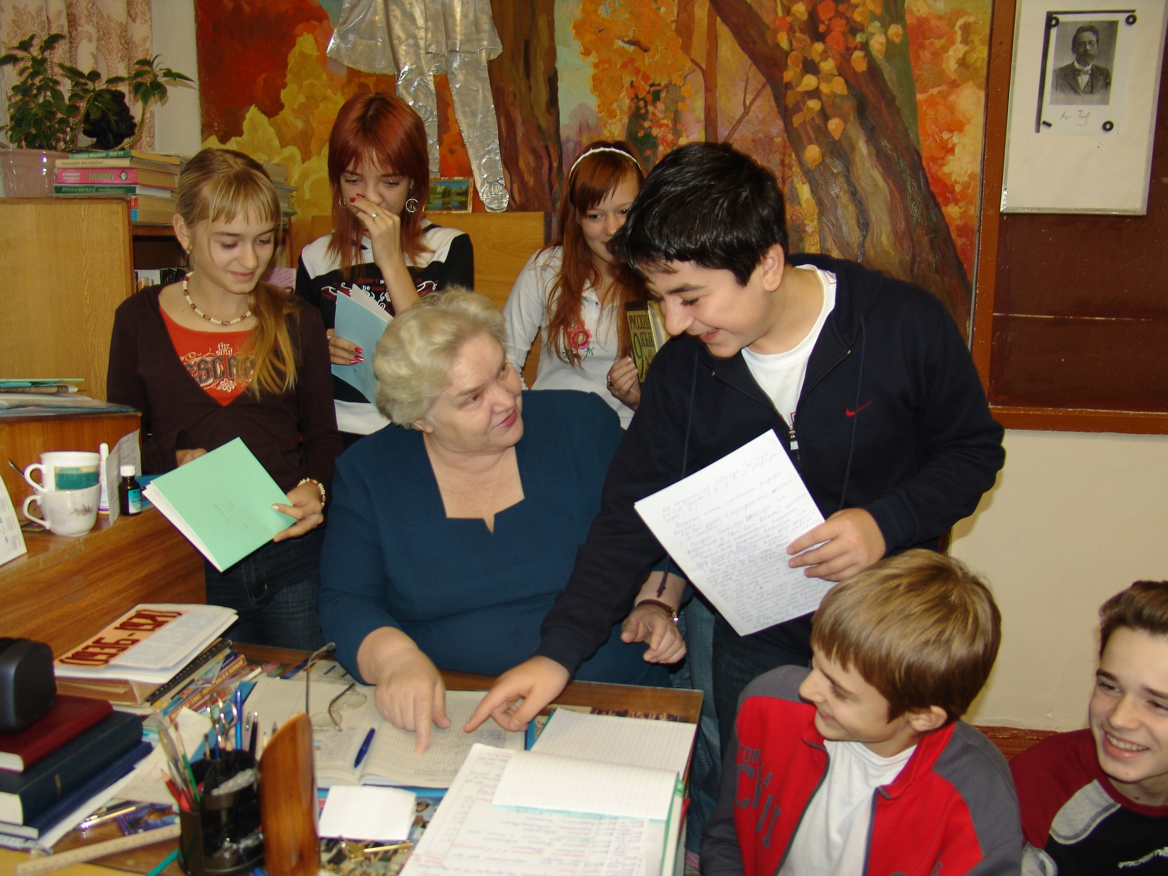
Ивановой Л.М., учителя географии,. Козловой Т.Н., учителя химии, имеющих высшую квалификационную категорию;
много лет отдавших педагогической работе Дмитриевой Н.П., учителя математики, Слободчиковой А.И., учителя математики, Бондаренко Г.Н.,
учителя физики, Евсиной Л.И., учителя технологии, внёсших большой вклад в успех школы на разных её этапах.
Любое дело будет обречено на успех, если в нём есть душа. Душой и совестью нашего коллектива мы считаем Солодовникову Нину Семёновну, бессменного организатора многих внутришкольных мероприятий, председателя оргкомитета по празднованию юбилея школы, одного из лучших педагогов МОУ «СОШ №8», которую так любят ученики.
Сегодня наша школа решает сложнейшие задачи реформирования в рамках Концепции модернизации российского образования: достаточно успешно участвует в ЕГЭ, осуществляется предпрофильное обучение девятиклассников, готовится в следующем учебном году переход на профильность, продолжается процесс реализации национально-регионального компонента, информатизация школы, осваиваются современные педагогические технологии.
Приоритетным направлением развития школы определено гражданское образование, понимаемое как обучение и воспитание будущего члена гражданского общества.
Впереди – большие дела, позади 50 славных лет истории школы. Педагогический коллектив МОУ «СОШ №8» во главе с директором Сергановой О. Ф. уверено смотрит в будущее и надеется, что следующий юбилей мы встретим новыми победами и свершениями.

Кричевцова Н.В.,
заместитель директора МОУ «СОШ №8»
по учебно-воспитательной работе.

